Figura 1. Comparação entre as medianas dos níveis de correlação entre participantes submetidos pela técnica de Atenção Plena-Mindfulness (grupo 1). A: Análise 1. B: Análise 2, C: Análise 3, D: Análise 4, E: Análise 5, F: Análise 6.

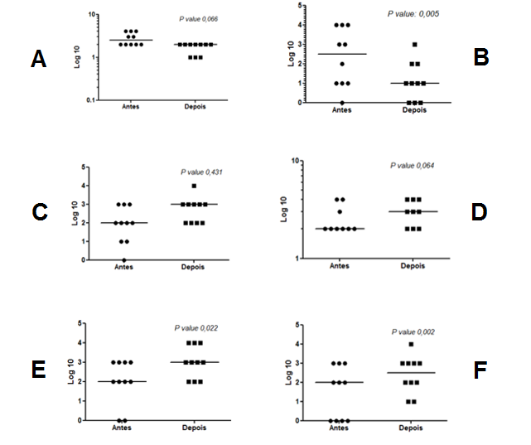
FONTE: O Autor.

Figura 2. Comparação entre as medianas dos níveis de correlação entre participantes submetidos pela técnica de Atenção Plena-Mindfulness (grupo 2). A: Análise 7. B: Análise 8, C: Análise 9, D: Análise 10, E: Análise 11, F: Análise 12
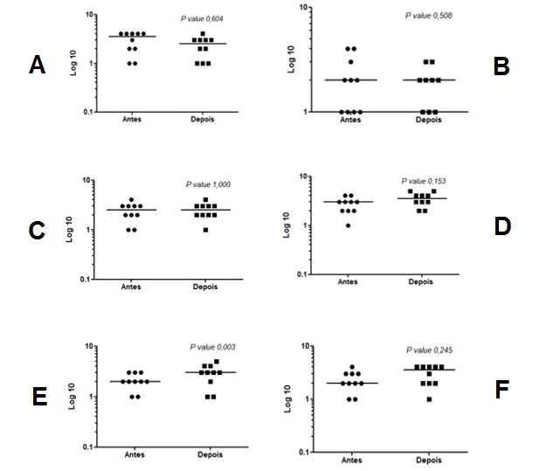
FONTE: O Autor.

